浜松商工会議所 浜松地域新産業創出会議 宇宙航空技術利活用研究会 公開講演会
日本・世界での無人航空機
聴講
無料
最新動向と利活用状況について
この度、宇宙航空技術利活用研究会(小粥勝好代表幹事)では公開講演会を開催いたします。
浜松地域では、地元自治体と地元医科大学とが協定を結び、医薬運搬品運搬など医療分野で「小型無人機」を活用しての実証実験が開始された状況です。また、地域の若い世代に航空・宇宙分野で活躍してもらおうと、地元理工系大学が補助金申請し地元の高校で木材生産などを学ぶ授業で将来「小型無人機」の導入を目指しています。
日本・世界でも小型無人機を含む無人航空機の利活用状況が注目されています。そこで今回、無人航空機研究に長く取り組まれている、産業技術総合研究所 岩田氏をお迎えし、無人航空機の日本・世界での最新動向と利活用状況についてご講演いただきます。今後の産業としても見込まれる分野についてご興味のある方はぜひご聴講ください。

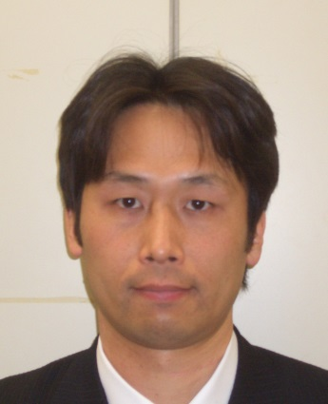
開催日 平成２９年７月４日（火）
講演会 １６：３０～１７：５０
情報交換会 １８：００～１９：３０
会 場 グランドホテル浜松 ２階 飛鳥の間
参加費 講演会 無料 情報交換会：５，０００円（税込）
※参加費は当日受付にてお支払いください。
※当日欠席は会費が発生いたします。都合がつかなくなった場合は、 前日３日（月）1２時までに必ずご連絡ください。
定 員 ８０名（申込先着順）
講 師 産業技術総合研究所 知能システム研究開発部門 主任研究員 岩田拡也 氏
【講師プロフィール】 1998年通商産業省工業技術院電子技術総合研究所に入所。第16回電子材料シンポジウムEMS賞受賞、第12回応用物理学会講演奨励賞受賞。白色LED開発にてゼロから1兆円産業に成長する過程を経験。半導体製造装置開発からロボット技術に参入し、2004年に独立行政法人産業技術総合研究所知能システム研究部門に移籍、無人航空機の研究開発をスタート。2007年日本機械学会交通・物流部門優秀講演表彰を受賞。2008年に経済産業省製造産業局産業機械課にてロボット政策に従事。2009年以降「NIIGATA SKY PROJECT」の無人航空機開発を立ち上げる。2014年7月 日本UAS産業振興協議会（JUIDA）常務理事、2017年JDC理事

問合先 浜松商工会議所 工業振興課 TEL：053-452-1116/FAX：053-459-3535
E-mail：kogyo＠hamamatsu-cci.or.jp
FAX ０５３-４５９－３５３５ 『無人航空機の日本・世界での最新動向と利活用状況について』参加申込書（７/４）
事業所名 |  | ＴＥＬ
所在地 |  | ＦＡＸ
参加者名 | （役職 ） | E-mail
 |  | 情報交換会 | 出席 ・ 欠席
参加者名 | （役職 ） | E-mail
 |  | 情報交換会 | 出席 ・ 欠席
※ご記入いただいた内容は、当事業の参加者把握のために利用する他、事務連絡や関連事業の情報提供のために利用することがありますが、第三者に公開するものではありません。

